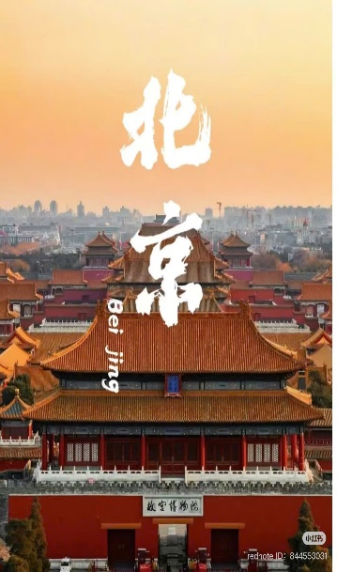
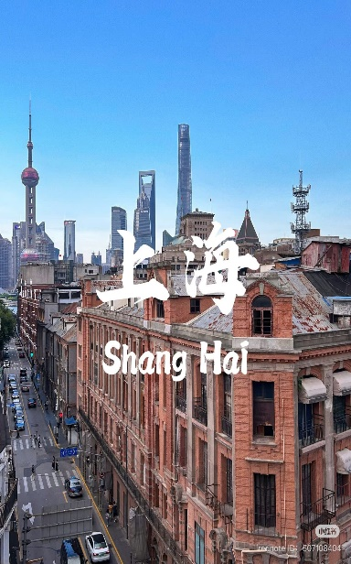
BẮC KINH - TÔ CHÂU – HÀNG CHÂU – Ô TRẤN – THƯỢNG HẢI
No Shopping
Thời gian: 7 ngày 7 đêm
Hàng không: Vietjet Air

ĐIỂM NỔI BẬT CỦA CHƯƠNG TRÌNH:
- NGẮM NHÌN Ô TRẤN – NGHÌN NĂM TUỔI
- CHINH PHỤC VẠN LÝ TRƯỜNG THÀNH
- TỬ CẤM THÀNH, BẾN THƯỢNG HẢI
- THAM QUAN TỬ CẤM THÀNH
- THƯỞNG THỨC VỊT QUAY BẮC KINH, LẨU THƯỢNG HẢI

LỊCH TRÌNH CHI TIẾT
NGÀY 1 | TP HCM - BẮC KINH | Tối MB
Tập trung tại sân bay Tân Sơn Nhất để làm thủ tục checkin chuyến bay VJ3948 SGN-PKX 18:05 - 00:05+1 đi Bắc Kinh. (ăn trên máy bay).
Đến Bắc Kinh, đoàn làm thủ tục nhập cảnh, di chuyển về khách sạn nghỉ ngơi.

NGÀY 2 | BẮC KINH | B/L/D
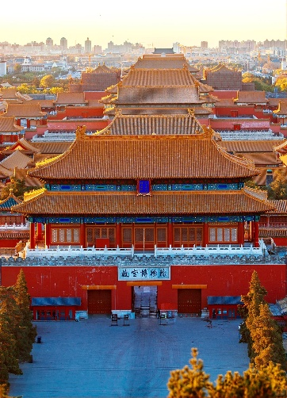
Đoàn ăn sáng tại khách sạn. Sau đó khởi hành tham quan:
- Quảng trường Thiên An Môn: với diện tích 44 ha là quảng trường lớn nhất Thế Giới.
- Tử Cấm Thành (Cố Cung): được xây dựng vào năm 1406, diện tích 72 ha với 9999 gian điện nguy nga tráng lệ. Nơi đây từng là hoàng cung của triều đại Minh – Thanh.
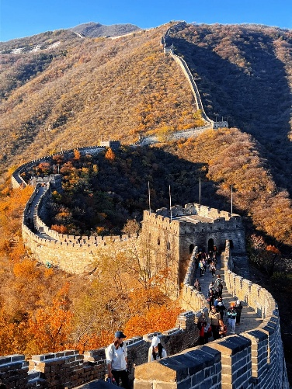
Tính chất thay đổi phải mua vé Online trước ngày tham quan 1 tuần. Trường hợp cao điểm nhà cung cấp dịch vụ không đặt được vé, công ty sẽ thay thế bằng điểm tham quan “Cung Vương Phủ” còn gọi là Phủ Hòa Thân, cho đến nay công trình này vẫn được giữ nguyên vẹn dù đã trải qua hơn 2 thế kỷ. Hoặc “Thiên Đàn” được xây dựng vào năm 1420 , là đàn lớn nhất trong 4 đàn ở Bắc Kinh, là một trung tâm cúng bái của Hoàng Gia.
Ăn trưa, đoàn tiếp tục tham quan:
- Vạn Lý Trường Thành – một Kỳ quan Thế Giới, kiến trúc kỳ vĩ này được xây dựng với mục đích phân chia ranh giới, chống ngoại xâm và nội loạn. Tuy nhiên ở thời điểm hiện tại, Vạn lý trường thành được nhắc đến nhiều hơn bởi giá trị văn hóa tinh thần mà nó đại diện cho người dân Trung Hoa.
Ăn tối, về khách sạn nghỉ ngơi.

NGÀY 3 | BẮC KINH | B/L/D
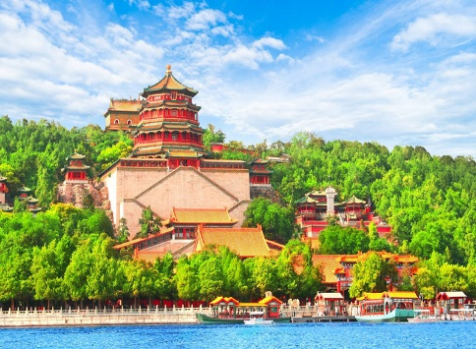
Đoàn ăn sáng tại khách sạn, khởi hành tham quan:
- Di Hòa Viên – cung điện mùa hè của Từ Hy Thái Hậu với hồ Côn Minh, núi Vạn Thọ, thuyền đá, hành lang đi bộ dài nhất thế giới với nhiều công trình xa hoa khá.
Ăn trưa, sau đó tự do mua sắm tại phố đi bộ Vương Phủ Tỉnh- con đường mua sắm nhộn nhịp ở Bắc Kinh.
Đoàn ăn tối, về khách sạn nghỉ ngơi.

NGÀY 4 | BẮC KINH – TÔ CHÂU | B/L/D
Đoàn ăn sáng tại khách sạn, làm thủ tục trả phòng. Tham quan bên ngoài Sân vận động Tổ chim nơi diễn ra Thế vận hội Bắc Kinh 2008.
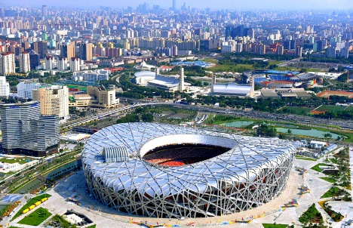
Ăn trưa, tự do tham quan và mua sắm tại phố đi bộ Tiền Môn.
Đến giờ hẹn, đoàn di chuyển đến trạm tàu cao tốc ngồi tàu đến Tô Châu (Ăn tối trên tàu)- Tô Châu là một thành phố với một lịch sử lâu đời nằ m ở hạ lưu sông Dương Tử và trên bờ đông Thái Hồ thuộc tỉnh Giang Tô, Trung Quốc. Thành phố này nổi tiếng vì những cầu đá đẹp, chùa chiền và các khu vườn được thiết kế tỉ mỉ, mà ngày nay chúng đã trở thành những điểm thu hút khách du lịch.
Đến Tô Châu, nhận phòng khách sạn nghỉ ngơi.
Quý khách có thể tự do di chuyển đến Phố cổ ngàn năm - Thất Lý Sơn Đường – dạo quanh theo con phố là các cửa hàng nhỏ, nhà hàng và nhà ở, điểm chung là đều được xây dựng ven sông, thỉnh thoảng sẽ thấy rất nhiều tàu du lịch chở khách du lịch ra vào trên sông. Đó là một khung cảnh độc đáo ở vùng sông nước Giang Nam.

NGÀY 5 | TÔ CHÂU – HÀNG CHÂU | B/L/D
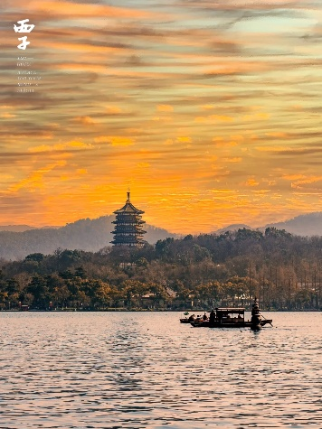
Ăn sáng tại khách sạn và làm thủ tục trả phòng. Khởi hành tham quan:
- Hàn Sơn Tự - ngôi chùa cổ nằm tại phía Tây của trấn Phong Kiều.
Ăn trưa, sau đó khởi hành đi Hàng Châu.
Đến Hàng Châu, đoàn ngồi thuyền thưởng ngoạn Tây Hồ - được xem là đẹp và nên thơ nhất trong hơn 36 hồ có cùng tên ở Trung Quốc, ngắm nhìn Quả sơn, Đoạn kiều, Trường kiều, Tô Đê Bạch Đê, Tam Đàn Ấn Nguyệt và Hoa Cảng Quan Ngư (bên ngoài) gắn liền với những truyền thuyết về Lương Sơn Bá – Chúc Anh Đài, nhà thơ Lý Bạch, Thanh xà - Bạch xà, trà hoa viên.
Ăn tối, sau đó có thể xem show Tống Thành – Thiên Cổ Tình- Chi phí tự túc.
Nhận phòng khách sạn. Nghỉ đêm tại Hàng Châu.

NGÀY 6 | HÀNG CHÂU – Ô TRẤN – THƯỢNG HẢI | B/L/Tự túc
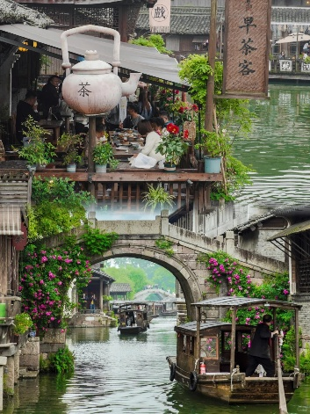
Ăn sáng tại khách sạn. Sau đó khởi hành đi tham quan:
- Ô Trấn - những công trình nhuốm màu thời gian, mang theo vẻ cổ kính đẹp đến mê lòng khách thập phương. Ô Trấn đã có đến 1300 tuổi đời, gắn với nhiều biến động lịch sử, văn hóa Trung Quốc và tự hào khi được UNESCO công nhận là di sản văn hóa thế giới. Đoàn tham quan Vịnh Caishen, Nhà Trăm Giường,...
Ăn trưa, khởi hành đi Thượng Hải, tham quan:
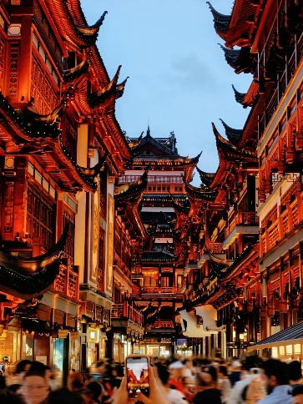
- Bến Thượng Hải - Nằm bên dòng Hoàng Phố êm đềm, Thượng Hải mang vẻ đẹp nửa hiện đại nửa cổ kính của những công trình kiến trúc. Đến với thành phố Thượng Hải sầm uất người ta không thể không nhắc đến Bến Thượng Hải bởi sức hấp dẫn của nó đối với mỗi du khách khi có dịp đặt chân đến.
- Ngắm tháp truyền hình Minh Châu Phương Đông– một tháp truyền hình cao nhất Châu Á và đứng thứ ba trên thế giới.
- Khu thượng mại ẩm thức Miếu Thành Hoàng – trải nghiệm ẩm thực cực kỳ hấp dẫn của Thượng Hải tại đây. Quý khách ăn tối tự túc.
Nghỉ đêm tại Thượng Hải.

NGÀY 7 | THƯỢNG HẢI – TP HCM | B/L/D
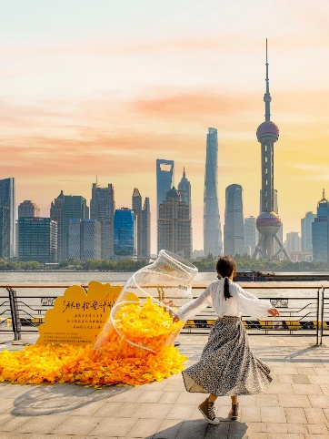
Ăn sáng tại khách sạn. Làm thủ tục trả phòng. Sau đó khởi hành đi tham quan:
- Kiến trúc Vạn Quốc – Bến Thượng Hải là khu vực thuộc quận Hoàng Phố tại Thượng Hải, Trung Quốc. Khu vực này tập trung ở một phần của đường Trung Sơn bên trong khu Thượng Hải Công cộng Tô giới (tô giới cho người nước ngoài định cư) trước kia, chạy dọc theo bờ sông Hoàng Phố, đối diện với Phố Đông, ở phần phía đông của quận Hoàng Phố. Bến Thượng Hải thường được dùng để đề cập đến các toà nhà và cầu tàu ở phần này của con đường, cũng như một số vùng lân cận.
- Chùa Phật Ngọc – tự viện phật giáo nổi tiếng của Trung Quốc – Nằm trên đường Giang Ninh phía Tây thành phố Thượng Hải, chùa Phật Ngọc là một trong những tự viện Phật giáo nổi tiếng của Trung Quốc nói riêng và Châu Á nói chung.
Ăn trưa, đoàn tiếp tục tham quan “Hành lang đi bộ trên không” Lục Gia Chủy.
- The Louis Vuitton – flagship store đầu tiên của thương hiệu Louis Vuitton tại Thượng Hải với thiết kế như một con tàu hơi nước khổng lồ.
Tự do tham quan phố đi bộ Nam Kinh, nằm ngay trung tâm của thành phố Thượng Hải, được người dân nơi đây tự hào gọi là “Trung Hoa đệ nhất lộ”. Du khách có thể sử dụng taxi, xe buýt hoặc điện ngầm để di chuyển tới con phố. Tồn tại hơn 100 năm, khu phố này giờ đây đã trở thành khu giao thương, mua bán, giải trí sầm uất bậc nhất tại Thượng Hải.
Ăn tối, sau đó đoàn di chuyển ra sân bay làm thủ tục đáp chuyến bay VJ3901 PVG-SGN 02:00 - 05:45 về TPHCM.
Đến TPHCM, HDV chia tay đoàn. Hẹn gặp lại quý khách.
** Chú ý : Thứ tự chương trình có thể thay đổi theo sự sắp xếp của Hướng Dẫn Viên để phù hợp với tình hình thực tế nhưng vẫn đảm bảo đầy đủ các điểm tham quan đã nêu trong chương trình

Lưu ý: Chương trình tour sẽ thay đổi một số điểm tham quan sao cho phù hợp nhất tùy vào từng thời điểm nhằm đảm bảo tốt nhất cho khách hàng.

NGÀY  KHỞI HÀNH | CHUYẾN BAY | GIÁ KHÁCH ĐOÀN (VNĐ)
NGÀY  KHỞI HÀNH | CHUYẾN BAY | 15 + 1 | 20 + 1
01/07 | VJ3948 SGN-PKX 18:05 - 00:05+1  VJ3901 PVG-SGN 02:00 - 05:45 | 27.490.000 | 25.990.000
15/07 | VJ3948 SGN-PKX 18:05 - 00:05+1  VJ3901 PVG-SGN 02:00 - 05:45 | 27.490.000 | 25.990.000

GIÁ TOUR BAO GỒM
- Vé máy bay khứ hồi theo đoàn (gồm 1 kiện 20kg + 07kg hành lý)
- Bảo hiểm du lịch Quốc tế suốt tuyến.
- Phí an ninh sân bay, bảo hiểm hàng không thuế phi trường 2 nước (có thể thay đổi tại thời điểm xuất vé).
- Khách sạn tiêu chuẩn 4* (2 người/phòng - phòng 3 người trường hợp đi lẻ nam hoặc nữ).
- Bắc Kinh: Rosewood Beijing Hotel hoặc tương đương
- Vô Tích: Wuxi Xiexin Weijia Hotel hoặc tương đương
- Hàng Châu: Hangzhou Cross-Strait International Hotel hoặc tương đương
- Thượng Hải: Holiday Inn Express hoặc Yitel hoặc tương đương
- Visa đoàn nhập cảnh Trung Quốc cho khách hộ chiếu Việt Nam. (Scan Hộ chiếu + 2 hình 4*6 nền trắng)
- Phục vụ 1 chai nước suối/khách/ngày.
- Các bữa ăn như chương trình (các bữa ăn có thể thay đổi phù hợp với tuyến điểm tuy nhiên vẫn đảm bảo đủ số lượng và chất lượng bữa ăn tương đương hoặc hơn).
- Xe máy lạnh vận chuyển suốt tuyến.
- Vé tham quan như chương trình.
- Trưởng đoàn và HDV địa phương phục vụ suốt tuyến theo chương trình.

CHƯA BAO GỒM
- Chi phí cá nhân, hành lý quá cước, điện thoại, giặt ủi, tham quan ngoài chương trình
- Phụ thu phòng đơn (nếu có) 4.800.000VNĐ Lễ/Tết: 6.000.000 VNĐ
- Visa tái nhập Việt Nam cho khách quốc tịch nước ngoài (nếu có): 945.000VNĐ/khách
- Tips cho tài xế địa phương và hướng dẫn viên mức đề nghị: 48$/khách/tour
(Lễ, Tết: 56$/khách tour)

QUY ĐỊNH HỦY, HOÃN
Quý Khách cần chuyển/huỷ tour xin vui lòng mang Biên Nhận đóng tiền đến văn phòng đăng ký để làm thủ tục chuyển/huỷ tour và chịu chi phí huỷ tour theo quy định của công ty (không giải quyết các trường hợp liên hệ chuyển/huỷ tour qua điện thoại)
- Nếu Chuyển tour sang tuyến du lịch khác trước ngày khởi hành của tour cũ 30 ngày: Miễn phí (không bao gồm các tour rơi vào dịp Lễ/Tết)
- Hủy chuyến du lịch sau khi đăng ký, chi phí huỷ tour sẽ là 50% tiền cọc (+phí visa nếu có)
- Hủy chuyến du lịch trước 14 ngày khởi hành, chi phí huỷ tour sẽ là 50% tổng giá trị tour (+phí visa nếu có)
- Hủy chuyến du lịch trước 10 ngày khởi hành. chi phí huỷ tour sẽ là 75% tổng giá trị tour (+phí visa nếu có)
- Sau thời gian trên chi phí huỷ tour sẽ là 100% tổng giá trị tour
- Thời gian chuyển/huỷ tour được tính cho ngày làm việc, không tính thứ bảy&chủ nhật và các ngày Lễ/Tết.

LƯU Ý
- Nếu gặp trường hợp bất khả kháng do chính sách Trung Quốc thay đổi đoàn sẽ chuyển sang xin VISA DÁN với điều kiện xin visa như sau: (Chi Phí visa dán tăng thêm 2,500,000 VND/khách)
- Do tính chất là đoàn ghép khách lẻ, công ty sẽ nhận đủ số lượng khách tối thiểu 10 khách người lớn và đảm bảo đoàn sẽ khởi hành đúng lịch trình. Trong trường hợp đoàn không đủ khách, công ty có trách nhiệm thông báo cho Quý khách trước ngày khởi hành 05 ngày và sẽ thỏa thuận lại ngày khởi hành khác, hoặc hoàn trả toàn bộ số tiền mà Quý khách đã thanh toán.
- Chúng tôi sẽ không chịu trách nhiệm trong các trường hợp bất khả kháng sau:
- Xảy ra thiên tai: bão lụt, hạn hán, động đất...
- Sự cố về an ninh: khủng bố, biểu tình.
- Sự cố về hàng không và các phương tiện công cộng, điểm tham quan: trục trặc kỹ thuật, an ninh, dời, hủy, hoãn vé/chuyến bay…
- Quý Khách mang theo Hộ Chiếu gốc/CCCD khi làm thủ tục xuất/nhập cảnh.
- Trẻ em dưới 15 tuổi phải có bố mẹ đi cùng (trích lục Khai Sinh)
- (nếu đi cùng người thân phải có giấy uỷ quyền từ bố mẹ (trích lục Khai Sinh)
- Quý khách là Việt Kiều hoặc mang quốc tịch nước ngoài có visa rời phải mang theo đầy đủ các giấy tờ cần thiết trong suốt chuyến đi
- Quý Khách mang song tịch vui lòng mang theo 2 Hộ Chiếu và đầy đủ các loại giấy tờ cần thiết trong suốt chuyến đi)
- Quý khách mang thai vui lòng thông báo cho nhân viên tư vấn tour ngay tại thời điểm đăng ký. Lưu ý phải có ý kiến và giấy xác nhận của bác sĩ trước khi đi tour (song ngữ). Cam kết tự chịu trách nhiệm về sức khỏe của mình và thai nhi trong suốt thời gian tham gia chương trình du lịch. Không nhận khách mang thai từ 5 tháng trở lên.
- Đây là chuyến du lịch thuần tuý, công ty xin phép không giải quyết các trường hợp :thăm thân, kinh doanh, gặp đối tác, bạn bè…để tách/rời đoàn.
- Do các chuyến bay phụ thuộc vào các hãng Hàng Không nên trong một số trường hợp giờ bay có thể thay đổi mà không được thông báo trước.
- Công ty sẽ không chịu trách nhiệm cũng như sẽ không hoàn trả chi phí tour nếu Quý khách bị từ chối nhập cảnh vào nước bạn vì lí do cá nhân hay nhân thân…
- (Quý khách có hoặc đang đứng tên giấy phép kinh doanh/hộ kinh doanh cá thể, vui lòng hoàn thành nghĩa vụ THUẾ đối với cơ quan nhà nước trước khi xuất cảnh khỏi Việt Nam)
- Khi đăng ký tour du lịch, Quý khách vui lòng đọc kỹ chương trình, giá tour, các khoản bao gồm cũng như không bao gồm trong chương trình, các điều kiện chuyển/hủy tour trên chương trình. Trong trường hợp Quý khách không trực tiếp đến đăng ký tour mà do người khác đến đăng ký thì Quý khách vui lòng tìm hiểu kỹ chương trình từ người đăng ký cho mình.

**Trong những trường hợp khách quan như : khủng bố, thiên tai…hoặc do có sự cố, có sự thay đổi lịch trình của các phương tiện vận chuyển công cộng như : máy bay, tàu hỏa…thì Công ty sẽ giữ quyền thay đổi lộ trình bất cứ lúc nào vì sự thuận tiện, an toàn cho khách hàng và sẽ không chịu trách nhiệm bồi thường những thiệt hại phát sinh**.

RẤT HÂN HẠNH ĐƯỢC PHỤC VỤ QUÝ KHÁCH !

